Seguros de salud tras la epidemia: Medir la transformación

David Moriña1*, Amanda Fernández-Fontelo2 y Montserrat Guillén1

1. **Introducción**

Las consecuencias derivadas de la pandemia provocada por el virus SARS-CoV2 han afectado de manera contundente en muchos ámbitos de la actividad humana. Además de las consecuencias directas en relación con las defunciones provocadas por la enfermedad Covid-19 y la saturación de los sistemas de salud en numerosos países (incluyendo España y países de su entorno), en el año 2020 se ha detectado una disminución en el uso de los servicios del Sistema Público de Salud y de los servicios asociados a los seguros de salud privados. Las restricciones de movilidad supusieron un declive en la utilización del seguro por parte de los asegurados y una transformación de la interacción entre pacientes y sanitarios con una mayor utilización de la consulta telefónica. La pregunta es saber si, bien por el efecto de posponer visitas o bien por las secuelas de haber sufrido el virus (Covid persistente o efectos secundarios), va a producirse un exceso de siniestralidad en 2022 y los años sucesivos. El planteamiento de este Proyecto ha sido determinar cómo es posible ver si el efecto rebote (i) se produce uniformemente o sólo para determinadas coberturas del seguro de salud, (ii) se da de forma homogénea o en función de características del asegurado o bien (iii) en qué momento del tiempo se recupera el nivel de utilización de prestaciones que se venía observando antes del inicio de la pandemia. Van a realizarse muchos análisis sobre consecuencias en el gasto de salud a nivel del sistema público, pero las implicaciones para los seguros privados de salud también van a ser de interés. Sobre todo, es de esperar que, para monitorizar los efectos de la pandemia en los próximos años, se deban utilizar este tipo de aproximaciones, ya que no podrán compararse directamente grupos de población con características sociodemográficas diferentes, ni impactos en utilización de servicios de salud en general, ni prestaciones y coberturas diferentes. Entre las implicaciones podría hablarse también de una adecuación en la forma de aproximar la tarificación en este ramo, previendo rebotes de siniestralidad que aún no están siendo observados. Este Proyecto permitirá cuantificar el impacto de la pandemia en los seguros de salud, y cómo evaluarlo, estimando el grado de infra-uso que se dio en 2020 principalmente y usando técnicas avanzadas de ciencia de datos desarrolladas recientemente, así como nuevos métodos e innovaciones encaminadas a valorar el sobre-uso, con la finalidad de crear un sistema de seguimiento de la siniestralidad que detecte el cambio en la dinámica de utilización del seguro médico en particular y de cualquier otro ramo, en general. Aunque el Proyecto se centre en el desarrollo de la metodología y pueda ilustrarse mediante datos simulados o inspirados en el sistema público, se ensayará también en dados agregados y por lo tanto anonimizados, de cartera salud. Es razonable pensar que los resultados y conclusiones pueden ser generalizables a otros ramos y que sirvan para valorar posibles desigualdades entre países o regiones. Se estima que en el año 2020 las prestaciones totales rendidas por los seguros de salud han totalizado 6.300 millones de euros, de los cuales 6.200 millones se corresponden a las prestaciones de servicios médicos. En 2019, se estima que las prestaciones totales rendidas por este tipo de seguros han totalizado 6.600 millones de euros, de los cuales 6.500 millones se corresponden a las prestaciones de servicios médicos.

1. **Métodos**

Se han propuesto dos métodos que permiten alcanzar los objetivos previstos en el Proyecto desde dos perspectivas diferentes. En el marco del Proyecto se ha desarrollado un modelo basado en series temporales discretas, descrito en detalle en el primer informe. El rendimiento de esta nueva propuesta metodológica se ha probado mediante un exhaustivo estudio de simulación, cuyos resultados se describen en el segundo informe. En este resumen se incluyen los resultados correspondientes a esta metodología en el apartado 3.a. Además de la nueva metodología desarrollada en el contexto de este proyecto, en el tercer informe se propone un enfoque basado en series temporales Bayesianas estructurales, que adapta la conocida metodología de diferencia en diferencias (*difference-in-differences*) al contexto de las series de tiempo mediante el modelado explícito del contrafactual de una serie temporal observada tanto antes como después de la ocurrencia de un evento de interés, lo que podría impactar en la evolución del proceso, cómo la pandemia de Covid-19 en este caso. Este enfoque permite superar algunas de las limitaciones de la nueva metodología desarrollada, derivada del hecho de estar basada en modelos de series temporales discretas y con un coste computacional alto que resulta inasumible cuando el número de eventos analizados es demasiado grande. En las dos aproximaciones propuestas se ha usado el programa R, y en el caso del enfoque basado en series temporales Bayesianas estructurales se han utilizado las librerías *bsts* y *CausalImpact*. También se ha tenido en cuenta el número total mensual de contratos para controlar las tendencias observadas no relacionadas con las consecuencias de la pandemia. Para tener esta información semanalmente, se realizó un proceso de interpolación lineal usando como base la información mensual disponible.

1. **Resultados**

En esta sección se reportan los resultados de la nueva metodología desarrollada en el marco de este proyecto (subsección Nuevo modelo desarrollado) en el análisis del impacto de la pandemia de Covid-19 entre marzo y junio de 2020 y el impacto posterior en 2021 sobre el número semanal de visitas al servicio de obstetricia en la provincia de Tarragona. En todos los casos se consideran dos escenarios diferentes en cuanto a la definición del periodo post-pandemia a comparar con el periodo regular (01-01-2019 al 13-03-2020) y el periodo pandémico (14-03-2020 al 21-06-2020). El primer enfoque para la definición del periodo posterior a la pandemia (etiquetado como escenario 1 en las figuras y tablas) es comparar el periodo 01-01-2019 a 21-06-2020 contra el periodo 22-06-2020 a 31-12-2021. El segundo enfoque (etiquetado como escenario 2 en las figuras y tablas) es excluir el periodo de pandemia y comparar el periodo 01-01-2019 a 13-03-2020 contra 21-06-2020 a 31-12-2021.

* 1. **Nuevo modelo desarrollado**

En este apartado se describen los resultados del análisis de la comparación del periodo pandémico y post-pandémico con el periodo regular sobre el número semanal de visitas al servicio de obstetricia en la provincia de Tarragona de según la metodología basada en series temporales discretas desarrollada en el marco de este proyecto.

|  |  |
| --- | --- |
| Parámetro | Estimación (IC 95%) |
| α | 0.85 (0.56; 1.14) |
| λ | 2.81 (-2.33; 7.95) |
| ω | 0.80 (0.55; 1.06) |
| $$ϕ_{1}$$ | 0.025 (-0.015; 0.065) |
| $$ϕ_{2}$$ | 0.25 (0.13; 0.36) |

*Tabla 1. Estimaciones correspondientes al periodo de confinamiento (14-03-2020 / 21-06-2020).*

|  |  |
| --- | --- |
| Parámetro | Estimación (IC 95%) |
| α | 0 (-0.31; 0.31) |
| λ | 19.99 (13.92; 26.06) |
| ω | 0.90 (0.74; 1.07) |
| $$ϕ_{1}$$ | 0.19 (-0.21; 0.58) |
| $$ϕ_{2}$$ | 0.61 (0.23; 0.99) |

*Tabla 2. Estimaciones correspondientes al periodo post-pandémico (22-06-2020 / 31-12-2021).*

Los resultados descritos en las tablas anteriores muestran que el modelo propuesto es capaz de detectar la disminución de las visitas producida en el periodo de confina miento, con parámetros ω y $ϕ_{2}$ significativamente distintos de cero, y $ϕ_{1}+2ϕ_{2}<1$. Asimismo, el modelo también es capaz de detectar el aumento en el número de visitas del servicio de obstetricia en la provincia de Tarragona en el periodo post-pandémico, con parámetros ω y $ϕ_{2}$ significativamente distintos de cero, y $ϕ_{1}+2ϕ_{2}>1$. Además, en ambos periodos se observa que los parámetros α y $ϕ_{1}$ no son significativamente distintos de cero, lo que sugiere que el modelo podría simplificarse y un modelo sin correlación temporal podría ser suficiente para modelar estos datos. El hecho de que los intervalos de confianza del 95% para el parámetro ω incluyan el 1 en los dos periodos sugiere también una posible simplificación del modelo en el sentido de asumir que todas las observaciones del periodo del confinamiento presentan un uso por debajo de lo normal y todas las observaciones del periodo post-pandémico presentan un uso por encima de lo esperable según el periodo regular.

* 1. **Series temporales Bayesianas estructurales**

El método basado en series temporales Bayesianas estructurales permite comparar la evolución observada de una serie de tiempo con la evolución estimada si el evento de interés no se hubiera producido. En este caso, en el siguiente apartado se analiza la evolución global del número semanal de actos médicos. Más ejemplos pueden encontrarse en el tercer informe.

|  |  |  |  |
| --- | --- | --- | --- |
| **Escenario** | **Periodo** | **Efecto relativo (s.d.)** | **Prob. de efecto causal** |
| 1 | Covid-19 | -44% (1.8%) | 99.99% |
| 1 | Post-Covid | 18% (9.4%) | 99.32% |
| 2 | Post-Covid | 10% (4.4%) | 99.43% |

Los resultados de la tabla anterior muestran una reducción significativa estimada en un 44% del número semanal global de actos médicos en el periodo de confinamiento, y un aumento significativo en el periodo post-pandemia, tanto en la definición del escenario 1 como en el escenario 2 (que excluye del periodo post-covid el periodo de confinamiento domiciliario comprendido entre el 14-03-2020 y el 21-06-2020), estimado en el 18% y el 10% respectivamente.

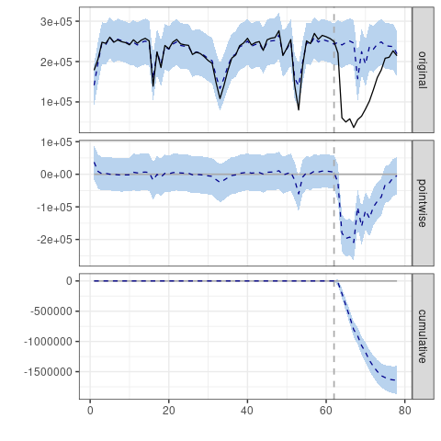

*Figura 1. Estimación del impacto de la pandemia sobre el número semanal de actos médicos.*

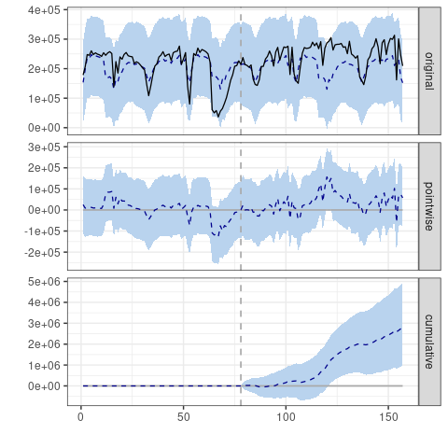

*Figura 2. Estimación del impacto de la post-pandemia sobre el número semanal de actos médicos según el escenario 1.*

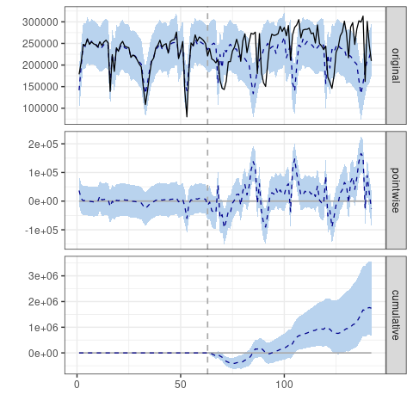

*Figura 3. Estimación del impacto de la post-pandemia sobre el número semanal de actos médicos según el escenario 2.*